ДИСКОВАЯ КОСИЛКА
ПРИЦЕПНАЯ ДИСКОВАЯ КОСИЛКА KE 225
С ПЛЮЩИЛЬНЫМИ ВАЛЬЦАМИ
Руководство по
эксплуатации и обслуживанию

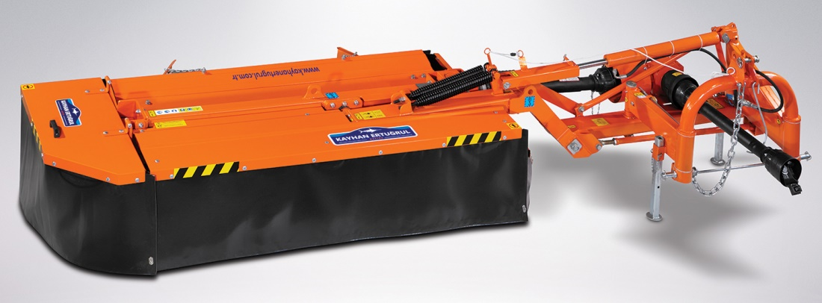

СОДЕРЖАНИЕ
1. ОБЩИЕ СВЕДЕНИЯ 6
1.1. Общее ознакомление 6
1.2. Предназначение 6
1.3. Общие сведения 6
1.3.1. Общие сведения 6
1.3.2. Адрес производителя 6
1.3.3. Идентификация 7
1.3.4. Информация, требуемая при оформлении запросов и заказов 7
1.3.5. Эксплуатация, соответствующая предназначению 7
1.4. Общие вопросы, касающиеся экологии 7
1.5. Общие вопросы 9
2. ТЕХНИЧЕСКИЕ СВЕДЕНИЯ 9
2.1. Требования к трактору 9
2.2. Технические характеристики машины KE 225 10
3. БЕЗОПАСНОСТЬ 11
3.1. Определение мер техники безопасности в руководстве по эксплуатации машины 11
3.2. Инструкции по технике безопасности и регламентации мер по предотвращению несчастных случаев 11
3.3. Предупреждения и меры предосторожности 11
3.4. Квалификация и обучение персонала 12
3.5. Несоблюдение правил техники безопасности 12
3.6. Безопасная и сознательная эксплуатация 13
3.7. Правила техники безопасности и регламентации по предупреждению несчастных случаев 13
3.7.1. Защита механических систем 14
3.7.2. Процедуры установки вала 14
3.7.3. Гидравлическая система 16
3.7.4. Техническое обслуживание 16
3.8. Несанкционированное внесение изменений и изготовление заменяемых частей 16
3.9. Запрещенные способы эксплуатации 17
3.10. Вводные сведения о машине KE 225 17
3.10. Опасная зона 17
4. ИНСТРУКЦИИ ПО ЭКСПЛУАТАЦИИ МАШИНЫ 18
4.1. Ввод в эксплуатацию 18
4.2. Подсоединение вала отбора мощности и гидравлической системы 18
4.3. Перемещение и транспортировка 19
4.4. Мероприятия, выполняемые перед установкой машины в положение режима работы 20
4.5. Положение режима работы и наладочные мероприятия 21
4.6. Отсоединение машины от трактора 22
5. ИНСТРУКЦИИ ПО РЕГУЛИРОВКЕ/НАЛАДКЕ МАШИНЫ 23
5.1. Регулировка переднего защитного корпуса 23
5.2. Регулировка нажима режущей панели в зависимости от плотности продукции 23
5.3. Регулировка ширины валка 24
5.4. Регулировка плющильный валец 24
6. ТЕХНИЧЕСКОЕ ОБСЛУЖИВАНИЕ МАШИНЫ 25
6.1. Испытание машины 26
6.2. Количество и характеристики смазочных материалов для зубчатых передач машины 26
6.3. Периодичность замены масла 26
6.4. Точки смазки 27
6.4.1. Коробка передач на входе вала 27
6.4.2. Вторая промежуточная коробка передач 27
6.4.3. Коробка передач алюминиевой части движения валец 28
6.4.4. Коробка передача фиксатора валец 29
6.4.5. Коробка передач подвижной цепи валец 29
6.4.6. Проверка и замена масла режущей панели 30
6.5. Техническое обслуживание лезвий и болтов лезвий 31
6.5.1. Техническое обслуживание и замена лезвий 31
6.5.2. Техническое обслуживание и замена болтов лезвий 31
6.5.3. Замена держателей лезвий 32
6.5.6. Верхняя металлическая пластина держателя лезвия 33
6.5.7. Замена лезвий на режущем диске 33
6.5.8. Замена лезвий с облегченным соединением 34
6.5.9. Порядок размещения лезвий 35
6.6. Замена литого сепаратора режущей панели 35
6.7. Замена дисковых ступиц в случае обрезания или поломки штифта 36
6.8. Время смазки 37
6.9. Использование фрикционной накладки на валу 37
6.11. Хранение машины 38
7. ВЫЯВЛЕНИЕ И УСТРАНЕНИЕ НЕИСПРАВНОСТЕЙ 38
7.1. Схема гидравлического контура 38
7.2. Неисправности, возникающие во время работы 39
7.3. Ежедневные осмотры машины 39
8. СЛУЧАИ ЭКСПЛУАТАЦИИ И КОМПЛЕКТУЮЩИЕ ЧАСТИ, НЕ ВХОДЯЩИЕ В ОБЪЕМ ГАРАНТИИ 40
ФОРМУЛЯР ПРЕДВАРИТЕЛЬНЫХ СВЕДЕНИЙ О ПРАВИЛАХ ТЕХНИКИ БЕЗОПАСНОСТИ ПРИ ВВОДЕ ОБОРУДОВАНИЯ В ЭКСПЛУАТАЦИЮ

ОБЩИЕ СВЕДЕНИЯ

Общее ознакомление
Дисковая косилка KE 225 предназначена для скашивания естественных и сеяных трав, в том числе клевера, вики посевной, люцерны посевной и т.п. растений, используемых в качестве корма для животных, включая запасаемые на зиму сорта. Наша машина оснащена 5 дисками, что обеспечивает равномерность среза по высоте, возможность определения способа укладки скошенного материала, быстрый и эффективный сбор кормовых растений путем равномерного скашивания. Это оборудование оказывает нашим фермерам помощь в случае наличия грубых кормовых сортов, являющихся существенной расходной статьей в животноводстве. Наша прицепная машина агрегатируется с тракторами 60-80 BG.

Предназначение
Дисковая косилка оснащена 5 дисками и нацелена на сокращение срока сушки трав в результате плющения посредством плющильных вальцов. В дополнение к регулировке высоты покоса, также обеспечена возможность регулировки ширины валка в диапазоне от 70 до 130 см.
Дисковые косилки KE 225 с плющильными вальцами предназначены исключительно для стандартной эксплуатации в сельском хозяйстве.
Эксплуатация в каких-либо иных целях не совместима с предусмотренным назначением. Производитель не несет ответственности за ущерб, вызываемый несоответствующей эксплуатацией, риск за который возлагается на пользователя.

Общие сведения

Общие сведения
Это руководство по эксплуатации распространяется на дисковые косилки с номерами шасси, начиная с KE225.
Срок гарантии на прицепную дисковую косилку KE 225 составляет 2 года.
Экономически выгодный срок нормальной эксплуатации прицепной дисковой косилки KE 225, установленный Министерством, составляет 10 лет.

Адрес производителя
KAYHAN ERTUĞRUL MAKİNA
Sanayi ve Ticaret A.Ş.
[Акционерная компания «КАЙХАН ЭРТУГРУЛ МАКИНА Санайи ве Тиджарет А.Ш.»]
Адрес: Organize Sanayi Bölgesi Burdur / TÜRKİYE
Тел. : +90 -248 -252 9705
Факс : +90 -248 -252 9710
Веб-сайт : www.kayhanertugrul.com.tr
e-mail : kayhanertugrul@kayhanertugrul.com.tr

Идентификация
Номер шасси машины находится в верхней части на шасси машины и указан на Рисунке 1 под номером 1.
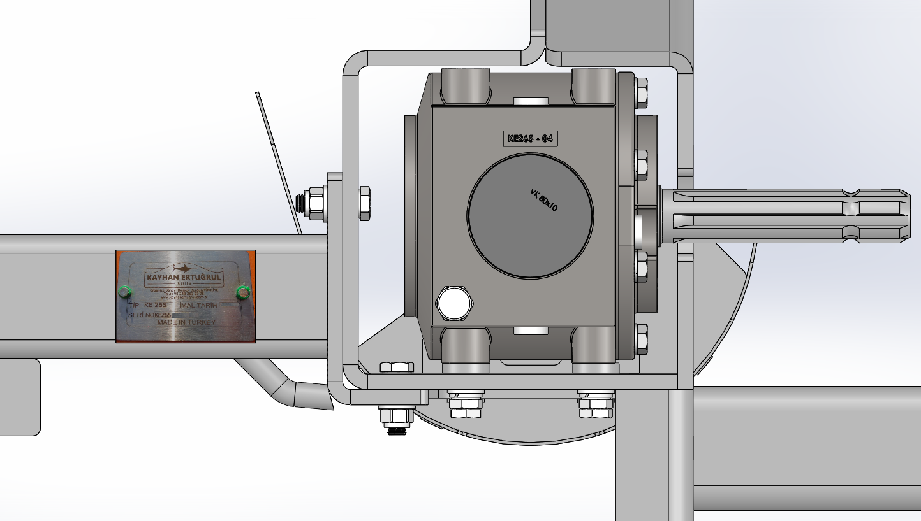
1
Номер шасси

Информация, требуемая при оформлении запросов и заказов
При оформлении запросов на сведения о машине или запросов на замену частей и деталей, обязательно укажите тип, идентификационный номер и год выпуска машины (номер шасси).

Эксплуатация, соответствующая предназначению
Дисковые косилки KE 225 с плющильными вальцами предназначены исключительно для стандартной эксплуатации в сельском хозяйстве. Эксплуатация в каких-либо иных целях не совместима с предусмотренным назначением. Производитель не несет ответственности за ущерб, вызываемый несоответствующей эксплуатацией, риск за который возлагается на пользователя.
Естественные и сеянные травы, пригодные для скашивания: Трава, луговые растения, клевер, рапс, пшеница, ячмень и т.д. зеленые травяные растения с диаметром стебля 8 мм.

Общие вопросы, касающиеся экологии
Почва, воздух и вода являются обязательными элементами сельскохозяйственной отрасли и жизни в целом. При отсутствии или недостаточности местных нормативных документов и регламентаций, которые берут под контроль обработку химических веществ в соответствии с требованиями передовых технологий, необходимо применять разумный подход к вопросу использования и утилизации продуктов, получаемых из химических и нефтехимических материалов.
- Почва, воздух и вода являются обязательными элементами сельскохозяйственной отрасли и жизни в целом. При отсутствии или недостаточности местных нормативных документов и регламентаций, которые берут под контроль обработку химических веществ в соответствии с требованиями передовых технологий, необходимо применять разумный подход к вопросу использования и утилизации продуктов, получаемых из химических и нефтехимических материалов.  Несколько полезных советов |  | Полезные рекомендации  - Ознакомьтесь и определите соответствующие нормативные законодательные документы.  - При отсутствии действующего законодательного документа, касающегося управления отходами, обеспечьте себя информацией о воздействии масел, фильтров, аккумуляторов, топлива, антифриза, чистящих средств и прочих веществ на здоровье человека и окружающую среду, а также об их безопасном хранении, обращении и утилизации.
- Избегайте пополнения резервуаров при помощи несоответствующих емкостей или заправочных систем под давлением, поскольку это может привести к масштабным разливам и утечкам жидкости.  - Как правило, избегайте попадания на кожу всех видов топлива, масел, кислот, растворителей и т.п. веществ. Большинство из них содержат вещества, которые могут нанести вред вашему здоровью.  - Современные смазочные материалы содержат присадки. Не сжигайте загрязненное топливо и/или отработанные масла в обычных системах отопления, а также не передавайте в использование лицам, намеревающимся использовать такие материалы в различных целях. | - Не допускайте попадания в окружающую среду отработанной воды из радиаторов, моторных, трансмиссионных и гидравлических масел, а также тормозной жидкости и других аналогичных жидкостей. Не смешивайте отработанную тормозную жидкость или топливо со смазочными материалами. Храните такие материалы безопасным образом, пока не подберете подходящий способ утилизации в соответствии с законодательными требованиями или местными регламентациями.  - Один раз в два года необходимо производить замену современных радиаторных жидкостей, например антифриза и других добавок. Нельзя допускать попадания данных веществ в почву, необходимо осуществлять сбор и утилизацию этих материалов надлежащим образом.

1.5.Общие вопросы

- Неизменно соблюдайте правила дорожного движения на дорогах и в общественных местах.
- Перед началом работы убедитесь, что оператор ознакомлен с системами управления машиной и трактором, поскольку данный инструктаж поздно выполнять непосредственно во время работы.
- Оператор не должен носить свободную одежду во избежание риска попадания частей одежды во вращающиеся части оборудования.
- Мы рекомендуем использовать кабину трактора для обеспечения безопасности оператора.
- Удостоверьтесь, что на участке эксплуатации косилки не имеется посторонних лиц (Риск выбрасывания материала!)
- Не допускайте использования косилки посторонними лицами.
- Косилка агрегатируется с трактором посредством 3-точечной навесной системы.
- Перед установкой убедитесь в соответствии тягловой силы трактора массе косилки.

- Не оставляйте машину без присмотра во время работы.
- Убедитесь, что скорость движения соответствует местности. Запрещается делать резкие изменения в направлении.
- При изменении направления по вертикали уделяйте чрезвычайное внимание вопросу веса, длины и высоты машины.
- Перед началом работы убедитесь в исправном состоянии косилки, а также в наличии и исправности всех защитных приспособлений. Производите незамедлительную замену повреждённых защитных приспособлений.
- Перед каждым использованием машины проверяйте затяжку всех болтов, в частности, болтов для закрепления ножей. При необходимости, затяните болты.
- При маневрировании убедитесь в отсутствии каких-либо лиц на участке эксплуатации машины.
- Перед запуском машины в работу убедитесь, что каждая движущаяся часть полностью остановлена.
- Запрещается осуществлять работу на машине, находящейся в режиме перемещения.

ТЕХНИЧЕСКИЕ СВЕДЕНИЯ

Требования к трактору
- Максимально допустимая скорость: 20 км/ч.
- Соблюдайте условия, указанные для машин, допущенных к эксплуатации.
- Не следует забывать, что безопасность является главным приоритетом в процессе эксплуатации машины, в виду чего необходимо соблюдать все правила безопасности.
- Необходимо соблюдать регламентированные правила безопасности и технические предупреждения, как во время эксплуатации, так и при перемещении по дороге. Запрещается запуск ножей в работу в режиме перемещения по дороге.
- Эксплуатацию машины следует проводить после прохождения инструктажа и получения необходимой технической информации.
- Компания «Kayhan Ertuğrul Makine San. A.Ş.» имеет право без предварительного уведомления вносить какие-либо изменения, которые она сочтет целесообразными.
Минимальный расход мощности :60 л.с.
Скорость вала отбора мощности :540 мин/об м
- Скорость вала отбора мощности трактора не должна превышать максимального предела 1000 об/мин.
Пожалуйста, внимательно ознакомьтесь с этим руководством по эксплуатации и обслуживанию и храните руководство в общедоступном месте в качестве краткого справочного пособия.

Технические характеристики машины KE 225
Технические характеристики KE 225 приведены в Таблице 2.2.1.
ПРИМЕЧАНИЕ: Наша компания сохраняет за собой право на внесение изменений в параметры без предварительного уведомления.

Таблица 2.2.1: Технические характеристики KE 225
Технические данные
Название | KE225
Установка | С трехточечной навесной системой
Рабочая ширина | 2,25 м
Количество дисков косилки | 5
Количество лезвий косилки | 10
Количество вальцов | 2
Ширина вальца | 155 см
Ширина направляющей панели | 70 см – 110 см
Ширина ствола | 90 см – 130 см
Производительность | 2,2 га/ч
Скорость вращения (ВОМ) | 540 об/мин
Защита от перегрузки вала трансмиссии | 1200 Нм
Потребляемая мощность | 45 кВт (60 л.с.)
Вес (с кондиционером) | 850 кг
Вес (без кондиционера) | 700 кг
Непрерывный уровень шума | 100 дБ
Размеры в положении режима работы
Ширина | 4,09
Поперечный размер | 1.9 м
Высота | 0.97 м
Размеры в положении режима перемещения
Ширина | 2.08 м
Поперечный размер | 1.15 м
Высота | 3.17 м
Угол установки | 95°

БЕЗОПАСНОСТЬ

Определение мер техники безопасности в руководстве по эксплуатации машины
Перед эксплуатацией машины необходимо ознакомиться с руководством по эксплуатации и соблюдать правила техники безопасности.
Считается, что потребитель ознакомился со всеми правилами, указанными в руководстве по эксплуатации приобретенного оборудования.

Инструкции по технике безопасности и регламентации мер по предотвращению несчастных случаев

Личная безопасность
В этом руководстве по эксплуатации и обслуживанию, а также на наклейках, размещенных на машине, вы сможете увидеть предупредительные надписи, сопровождаемые специальными инструкциями (“DANGER – ОПАСНОСТЬ”, “WARNING – ПРЕДУПРЕЖДЕНИЕ” и “CAUTION – ВНИМАНИЕ”). Эти предупредительные надписи предназначены для обеспечения вашей личной безопасности и личной безопасности работающих вместе с вами лиц. Пожалуйста, выделите время для ознакомления с этими предупредительными надписями
Надпись “DANGER – ОПАСНОСТЬ” указывает на опасную ситуацию, которая при несоблюдении предупреждающих мер может привести к смерти или тяжелым травмам. Поскольку надпись связана с опасностью, она выделена КРАСНЫМ цветом.

Надпись “WARNING – ПРЕДУПРЕЖДЕНИЕ” указывает на потенциально возможную опасную ситуацию, которая при непринятии мер предосторожности может привести к смерти или тяжелым травмам. Надпись выделена ОРАНЖЕВЫМ цветом.

Надпись “CAUTION – ВНИМАНИЕ” указывает на потенциально возможную опасную ситуацию, которая при непринятии мер предосторожности может привести к телесным повреждениям легкой или средней степени. Надпись выделена ЖЕЛТЫМ цветом.

Игнорирование инструкций, сопровождающихся надписями “DANGER – ОПАСНОСТЬ”, “WARNING – ПРЕДУПРЕЖДЕНИЕ” и “CAUTION – ВНИМАНИЕ” может привести к тяжелым травмам или смерти.

Предупреждения и меры предосторожности
Лучший пользователь – это внимательный пользователь. Большинство несчастных случаев можно избежать путем принятия во внимание определенных мер предосторожности. Перед эксплуатацией оборудования ознакомьтесь с нижеуказанными предупреждениями во избежание возникновения несчастных случаев. Эксплуатация оборудования должна осуществляться исключительно ответственными за эксплуатацию и прошедшими подготовку и обучение лицами.

Вместе со всеми пользователями оборудования ознакомьтесь с процедурами, указанными в этом руководстве по эксплуатации и обслуживанию. Существенно важным является подготовка и обучение инструкциям техники безопасности, а также соблюдение данных инструкций всеми пользователями.

Меры по обеспечению безопасности, указанные в этом руководстве, несоблюдение которых может привести к телесным повреждениям, обозначены общим знаком опасности.
Необходимо соблюдать пояснения, прилагаемые к оборудованию, ознакомиться с таковыми в полном объеме и проявлять сознательность в вопросе их соблюдения.

Возникновение большинства несчастных случаев при выполнении сельскохозяйственных работ можно предупредить путем соблюдения нескольких простых правил техники безопасности.
- Не выполняйте очистку, смазку или какие-либо другие работы по наладке и т.п. дисковой косилки во время работы (перемещения) машины или при включенном двигателе трактора. Убедитесь в отсутствии шума от вращающихся частей и визуально проверьте остановку работы оборудования.
- Перед включением сцепления убедитесь в отсутствии каких-либо лиц на соответствующем расстоянии от машины и проверьте, не имеется ли на оборудовании ремонтных комплектов.
- Осуществляйте работы в соответствующей одежде, не имеющей элементов, которые могут попасть в движущие части оборудования.
- Не предпринимайте попыток извлечения каких-либо материалов (соломы и т.п.) из какой-либо части оборудования, находящегося в режиме работы.
- Не производите заливку топлива в топливный бак при включённом двигателе трактора, который осуществляет буксировку дисковой косилки.
- Осуществляйте эксплуатацию дисковой косилки исключительно при наличии всех защитных приспособлений.
- Не допускайте нахождения каких-либо лиц на дисковой косилке.
- Не отсоединяйте дисковую косилку во время работы.
- Не приближайтесь к машине как минимум 2 минуты после ее остановки.

Квалификация и обучение персонала
Лица, осуществляющие эксплуатацию, техническое обслуживание или ремонт дисковой косилки, должны быть предупреждены о рисках, с которыми они могут столкнуться во время работы с оборудованием, а также пройти предварительную подготовку и обучение. Оператор несет ответственность за работу персонала и должен исполнять функции по контролю и надзору. При отсутствии у персонала необходимых знаний, такой персонал должен пройти необходимый инструктаж, подготовку и обучение для приобретения соответствующих навыков работы. Оператор должен убедиться в полном ознакомлении персонала с данным руководством.
Ремонтные работы, не указанные в данном руководстве, должны выполняться уполномоченными сервисными центрами.

Несоблюдение правил техники безопасности
В случае несоблюдения правил техники безопасности, наряду с повреждением оборудования, также могут возникать травмы персонала и опасные ситуации для окружающей среды. Несоблюдение правил техники безопасности может привести к невозможности полной оценки потенциального масштаба повреждений.
При несоблюдении правил техники безопасности могут возникнуть нижеуказанные опасные ситуации:
- Риск для лиц, возникающий вследствие нарушений мер по защите рабочего участка.
- Утрата оборудованием важных функций.
- Риски вследствие несоблюдения рекомендуемых методов ремонта и технического обслуживания.
- Риски вследствие механических и химических воздействий.
- Ущерб окружающей среде в результате утечки гидравлического масла.

Безопасная и сознательная эксплуатация
- Соблюдайте правила техники безопасности, указанные в данном руководстве, правила предупреждения несчастных случаев и какие-либо внутренние регламентации, при наличии таковых, и также правила эксплуатации и меры по обеспечению безопасности, указанные оператором.
- Правила техники безопасности и обеспечение ответственного квалифицированного персонала предупреждает возникновение несчастных случаев.
- Необходимо соблюдать правила техники безопасности, предусмотренные изготовителем транспортного средства.
- Необходимо соблюдать правила дорожного движения, применяемые для дорог общего пользования.

Правила техники безопасности и регламентации по предупреждению несчастных случаев
- В дополнение к мерам обеспечения безопасности, изложенным в этом руководстве, пожалуйста, соблюдайте все общепринятые действующие правила техники безопасности и меры по предупреждению несчастных случаев.
- Для обеспечения безопасной эксплуатации машина оснащена предупреждающими надписями и знаками безопасности, которые содержат важные сведения. Примите во внимание таковые для обеспечения вашей безопасности!
- При выезде в общественные места соблюдайте правила дорожного движения!
- Перед началом эксплуатации машины убедитесь в том, что вы ознакомились с функциями, а также со всем оснащением оборудования. Слишком поздно изучать устройство машины во время ее эксплуатации!
- Пользователи должны быть одеты в плотно сидящую на теле одежду. Избегайте широкой и развевающейся одежды!
- Не оставляйте мусор в машине во избежание пожара!
- Перед тем, как приступить к эксплуатации или перемещению машины, убедитесь в отсутствии каких-либо лиц на участке нахождения машины (Обратите внимание, нет ли детей!). Убедитесь в обеспечении полного поля обозрения!
- Не допускайте перевозки пассажиров и грузов.
- Обеспечьте правильную установку инструментов в машине! Обеспечьте установку приспособлений в установленные для этого места и защиту приспособлений!
- При установке и демонтаже приспособлений разместите опорные устройства в соответствующие места.
- Будьте предельно внимательны и осторожны при демонтаже приспособлений с трактора и установке их на трактор!
- Всегда производите установку контргрузов в фиксированные места в надлежащем порядке.
- Соблюдайте допустимые показатели для осевых нагрузок, массы травы (сена) и транспортные габариты!
- Установите и осуществляйте проверку работы таких транспортных приспособлений, как осветительные приборы, сигнальные устройства и какое-либо защитное оборудование!
- Пусковые механизмы (кабели, цепи, соединения и т.д.) для устройств дистанционного управления должны быть размещены с обеспечением предотвращения их случайного запуска вследствие какого-либо движения во время перемещения или работы.
- Убедитесь в том, что все приспособления находятся в необходимом для перемещения состоянии и положении, закройте их в указанном производителем месте!
- Никогда не покидайте сиденье водителя во время работы транспортного средства!
- Всегда обеспечивайте соответствующую скорость транспортного средства для требуемых ситуаций передвижения! Избегайте резких изменений направления движения при перемещении по пандусам, наклонной дороге и при спуске!
- Прикрепленные приспособления, а также балластный груз влияют на движение, рулевое управление и реакцию машины при торможении. Убедитесь в надлежащей доступности и рабочем состоянии тормоза и рулевого управления!
- Учитывайте возможность заноса при развороте на сто восемьдесят градусов и/или осуществлении угловых поворотов!
- Производите запуск приспособлений в работу только при правильной установке и сборке всех защитных устройств!
- Обеспечивайте обзор рабочей зоны машины!
- Избегайте зоны вращения или разворота приспособлений!
- Отделы, управляемые внешними силами (например, гидравлические устройства, подборочное устройство) могут привести к таким травматическим последствиям, как ушибы и порезы!
- Перед тем, как покинуть трактор, опустите приспособления, выключите двигатель и выньте ключ зажигания!
- Запрещено находиться между трактором и дисковой косилкой без гарантии в полной остановке транспортного средства!
- Необходимо осуществлять замену изношенных или недостающих лезвий, замену следует производить путем установки нового комплекта во избежание опасностей, связанных с дисбалансировкой машины.
- Осуществляйте тщательный контроль соединений при замене лезвий или дисков.

Защита механических систем
До и после эксплуатации машины необходимо проводить контроль механических систем машины во избежание закупориваний и попадания инородных предметов.

Процедуры установки вала
- Используйте исключительно валы приема и отбора мощности, указанные производителем!
- Убедитесь, что защитные крышки этого вала находятся в надлежащем месте на участке перемещения в отношении ВПМ и ВОМ и их рабочих позиций!
- После установки или демонтажа ВПМ и ВОМ отключайте соединения ВПМ и ВОМ, отключайте двигатель и извлекайте ключ зажигания!
- При использовании ВПМ и ВОМ с самопроизвольными парами, незащищенными от перегрузки или защитной системой на тракторе, установите предохранитель перегрузки или самопроизвольные пары на приспособление!
- Убедитесь в надлежащей установке и защите ВПМ!
- Установите цепи для предупреждения вращения защитного устройства ВПМ вместе с валом.
- Перед установкой ВПМ убедитесь в соответствии выбранной скорости вращения ВОМ трактора допустимым показателям скорости приспособления!
- Перед установкой ВПМ убедитесь в отсутствии каких-либо лиц в небезопасной зоне работы приспособления!
- Не производите подсоединение ВПМ при включенном двигателе!
- Во время работы ВПМ запрещается нахождение каких-либо лиц на рабочем участке!
- При планируемом или длительном простое ВПМ отключите вал!
- ВНИМАНИЕ! Маховик двигателя продолжает вращаться в течение некоторого времени после отсоединения ВПМ. Поддерживайте обозримость приспособлений в течение этого времени! Не производите манипуляций с приспособлениями машины до ее полной остановки и установки маховика машины в безопасное положение при помощи ручного тормоза!
- До проведения очистки, смазки, а также при подсоединении ВПМ к буксировочному транспортному средству или подсоединении ВПМ к ВОМ демонтируйте ВПМ, отключите двигатель и выньте ключ зажигания! Установите маховик двигателя в безопасное положение при помощи ручного тормоза.
- Разместите отсоединенный ВПМ на рекомендуемую соединительную опору!
- После демонтажа ВПМ накройте конец ВПМ защитным покрытием!
- В случае возникновения повреждения, незамедлительно устраните неисправность до повторного включения оборудования!
Используйте только указанный или поставляемый в комплекте приводной вал, использование неутвержденных деталей может привести к аннулированию гарантии.
Если приводной вал слишком длинный, откройте вал и удерживая две половины рядом друг с другом, определите точную длину вала.
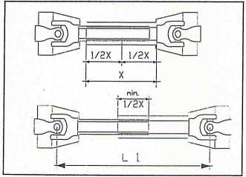

Обрежьте внутренние и наружные трубы и защитные колпачки в одинаковых размерах.
Очистите трубы, смажьте смазкой и закройте приводной вал.
Важно!
Максимальная рабочая длина (L1) должна позволять максимально перекрывать вал (мин. 1/г X)
Перед началом работы проверьте надежность закрепления фиксатора приводного вала.

Используйте цепь для предотвращения вращения корпуса трубы.
Убедитесь, что цепь не препятствует вращению приводного вала.
Запрещается превышать максимальную скорость ВОМ во время движения транспортного средства.
При отключении ВОМ, агрегатированное транспортное средство может не осуществить одновременной остановки.
Не подходите к транспортному средству до тех пор, пока все движение не прекратится, только после этого вы можете приступить к его эксплуатации.
При парковке транспортного средства, снимите и удерживайте ведущий вал или закрепите его с помощью соответствующего прилагаемого крюка (не используйте цепь держателя).

Гидравлическая система
- Гидравлическая система работает под давлением, будьте внимательны.
- При выполнении соединений с гидравлическими цилиндрами и двигателями убедитесь в правильном подключении гидравлических шлангов.
- При подключении гидравлических шлангов к гидравлике трактора убедитесь в отсутствии зажатий в гидравлических системах трактора и машины!
- При выполнении гидравлических соединений между трактором и машиной необходимо обратить особое внимание на обеспечение надлежащего подключения соединительных муфт и кабелей. При неправильном соединении функционирование изменится на прямо противоположное (например, увеличение/уменьшение) – Риск травматизма! -
- Осуществляйте периодический контроль системы гидравлических шлангов, при возникновении повреждений или износа произведите замену. Новые шланги должны соответствовать техническим требованиям производителя машины!
- При поиске утечки используйте соответствующие инструменты во избежание травм!
- Утечки жидкости под высоким давлением (гидравлическое масло) могут нанести вред коже и привести к серьезным травмам! В случае травмы незамедлительно обратитесь за медицинской помощью! Опасность заражения!

Техническое обслуживание
- Перед выполнением каких-либо работ по ремонту, техническому обслуживанию или очистке убедитесь в отключении двигателя и энергопитания!
- С регулярной периодичностью осуществляйте контроль надлежащей установки болтов и ремней, при необходимости, выполните их затяжку и натяжение!
- При проведении технического обслуживания для приспособления, находящегося на высоте, примите соответствующие меры безопасности во избежание падения!
- При выполнении замены приспособлений с режущими концами, используйте соответствующие перчатки и устройства!
- Обеспечьте утилизацию масел, смазочных материалов и решеток в соответствии с регламентированными правилами!
- Перед запуском электрической системы отсоедините блок питания!
- В отношении износа защитных устройств и ограждений, осуществляйте их регулярный контроль и проводите своевременную замену!
- При выполнении электросварки на тракторе и прицепной технике отсоедините генератор (альтернатор) и кабели аккумулятора!
- Осуществляйте периодический осмотр брезентового защитного покрытия. При износе или повреждении целостности брезента необходимо произвести незамедлительную замену.
- Защитные приспособления (бамперы, тампоны, трубы, металлические покрытия) предназначены для предотвращения выброса камней и иных предметов. Кроме этого, учитывая, что такие части предотвращают доступ к потенциально опасным частям и деталям машины, данные приспособления должны быть надлежащим образом установлены и функционировать до начала эксплуатации машины.
- Обновленные отделы должны соответствовать техническим требованиям, установленным производителем. Это достигается путем использования оригинальных запасных частей Компании «Kayhan Ertuğrul Makine Sanayi».

Несанкционированное внесение изменений и изготовление заменяемых частей
Изменения в машине допускаются только с разрешения производителя. Оригинальные запасные части и дополнительные устройства, поставляемые производителем, гарантируют безопасную эксплуатацию оборудования.

Запрещенные способы эксплуатации
Безопасная эксплуатация машины обеспечивается только при условии использования машины в соответствии с её предназначением, указанным в Разделе «Общие сведения» руководства по эксплуатации. Запрещается превышать предельные показатели, указанные в информационных таблицах.

3.10. Вводные сведения о машине KE 225
Дисковая косилка Компании «Kayhan Ertuğrul» оснащена всеми необходимыми предохранительными устройствами. Однако устранение всех потенциальных опасностей невозможно ввиду нанесения повреждений функциям и характеристикам машины при воздействии защитных устройств и оснащения.
Соответствующие знаки предупреждения об опасности, нанесенные на машину, предупреждают обо всех возможных рисках!
Меры обеспечения безопасности предоставлены в виде наглядных схем. Важная информация, касающаяся расположения этих знаков безопасности, а также значение этих знаков указаны ниже!

Опасная зона
Во время работы машины не приближайтесь к машине ближе, чем на расстояния, указанные на Рисунке 3.12.1. В противном случае это может привести к серьезным производственным травмам.

Рисунок 3.12.1: Размеры опасной зоны
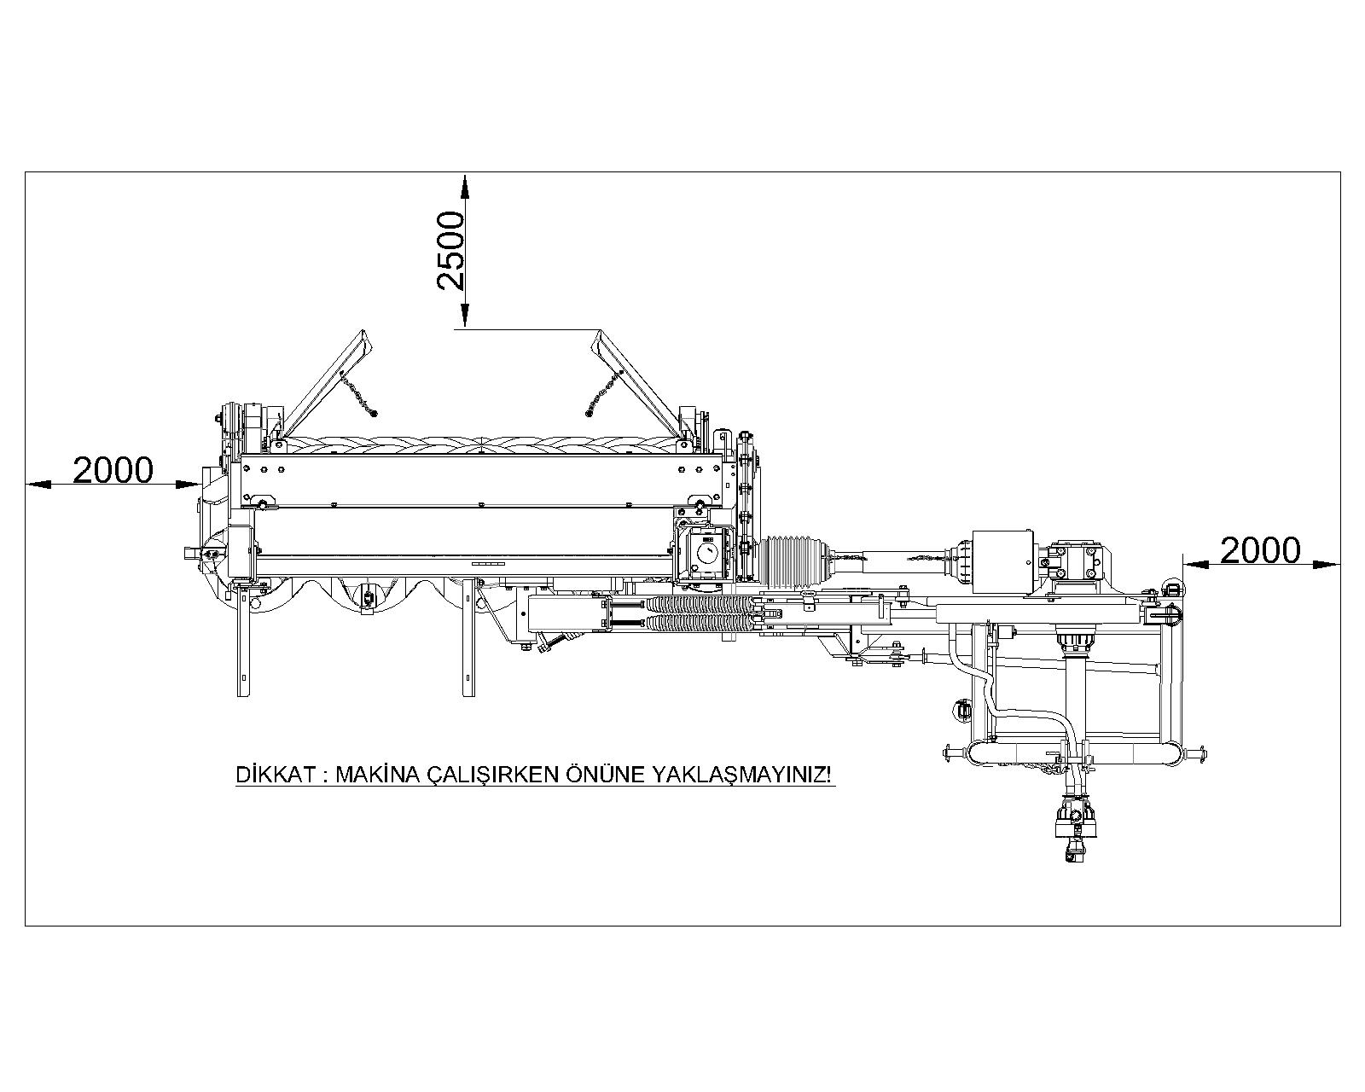
ВНИМАНИЕ: НЕ ПРИБЛИЖАЙТЕСЬ К ПЕРЕДНЕЙ ЧАСТИ РАБОТАЮЩЕЙ МАШИНЫ!

ИНСТРУКЦИИ ПО ЭКСПЛУАТАЦИИ МАШИНЫ

Ввод в эксплуатацию
Перед вводом в эксплуатацию подвесная дисковая косилка должна быть полностью собрана и агрегатирована с трактором.
Специальные меры по обеспечению безопасности
В дополнение к общим мерам техники безопасности, для дисковой косилки также требуются соблюдение специальных мер по обеспечению безопасности.
Описанные общие меры техники безопасности относятся ко всем работам по техническому обслуживанию, сборке, ремонту и подключению:
- Обеспечьте полную остановку работы машины.
- Выключите двигатель.
- Извлеките ключ зажигания.
- Защитите трактор и подвесную дисковую косилку от опасности перекатывания.
- Во время эксплуатации соблюдайте соответствующее безопасное расстояние между дисковой косилкой и всеми движущимися частями. Отключите двигатель, извлеките ключ зажигания.
При возникновении опасных ситуаций незамедлительно отключите ВОМ и обеспечьте полную остановку работы дисковой косилки.
Не допускайте запуска дисковой косилки в работу в отсутствие оператора в тракторе!

Подсоединение вала отбора мощности и гидравлической системы
При подсоединении вала отбора мощности к косилке и трактору сначала его необходимо подсоединить к машине, а потом к трактору. Следует проверить надлежащую установку блокировочных штифтов на валу в пазы и обеспечить использование валов с обязательным наличием защитных приспособлений. Детали, установленные на валу и требующие смазки, необходимо смазывать каждый раз перед работой. Подъемные стержни должны быть отрегулированы на одинаковую длину (1) с помощью соответствующего регулировочного оборудования (см. Руководство пользователя производителя трактора). Если подъемные стержни в нижнем соединении можно зафиксировать в разных положениях, выберите заднее положение, это облегчит гидравлический блок трактора. Ограничительная цепь или стабилизаторы нижнего соединения (2) должны быть отрегулированы таким образом, чтобы сцепленное транспортное средство не осуществляло боковых движений. (Мера безопасности при транспортировке)
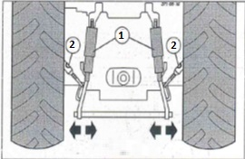

- Запрещается включать вал отбора мощности при нахождении косилки в состоянии перемещения по дороге (транспортировка и т.п.).
- Эксплуатируйте косилку с учетом значений скорости ВОМ, указанных на коробке передач на машине.

Перемещение и транспортировка
При транспортировке и перемещении машины необходимо соблюдать правила безопасности.
- Перемещение по дорогам, открытым для движения, необходимо осуществлять с соблюдением безопасности транспортных средств в соответствии с правилами дорожного движения и грузоперевозок.
- При перемещении по дороге, машину следует перевозить в вертикальном положении. Перемещение машины параллельно грунту приведет к серьезным авариям!!
- Запрещено эксплуатировать машину во время транспортировки.
- Во время перемещения по дороге необходимо остановить работу ВОМ.
- Необходимо дождаться полной остановки вращающихся дисков.
- Поднимите косилку в положение загрузки с помощью гидравлического цилиндра, пока лезвия не заблокируются предохранительным валом. Перед перемещением проверьте замок крюка.
- При приведении машины из положения в режиме перемещения по дороге в положение режима работы необходимо убедиться в отсутствии каких-либо лиц, животных или предметов спереди, сзади, снизу или над машиной. Несоблюдение этого условия может привести к серьезным травмам.

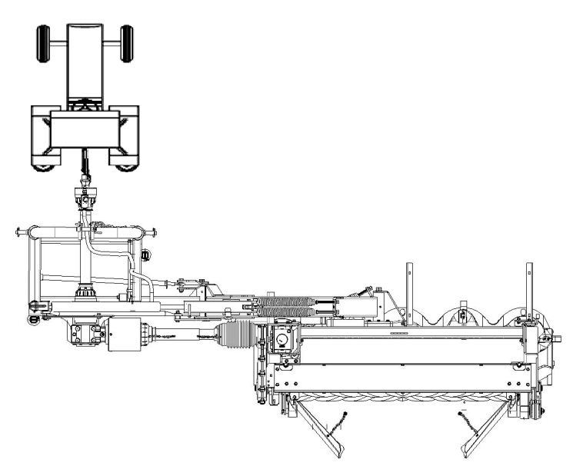

Вид машины в положении режима работы

Мероприятия, выполняемые перед установкой машины в положение режима работы
- Перед запуском машины в работу нижняя панель должна находиться параллельно грунту.
- Перед первым запуском машины обязательно держитесь на безопасном расстоянии от режущих лезвий.
- Даже при равномерной и нормальной работе машины имеется вероятность выбрасывания некоторых опасных предметов. В виду этого запрещается заходить в опасную зону машины во избежание повреждений.
- Следует проявлять максимальную осторожность при работе с машиной в местах присутствия людей.
- Для выполнения каких-либо манипуляций с машиной и, в частности, с режущими лезвиями (ремонт, замена и т.п.), обязательно обеспечьте отсоединение ВОМ. Перед тем, как предпринимать какие-либо действия, убедитесь в том, что трактор отключен и система перемещения остановлена.
- Перед включением машины в работу необходимо проверить защитные системы. Необходимо произвести замену повреждённых и неисправных приспособлений.
- Для обеспечения безопасности проверьте соответствие размеров используемых лезвий и правильность их установки.
- Не производите работы с затупленными лезвиями, имеющими повреждения, трещины.
- Проверьте болты, замените ослабленные и демонтированные болтовые соединения.
- Наша машина не предназначена для эксплуатации на холмистой местности.
- Запрещается в каких-либо целях осуществлять вмешательства и проникать в зазор между трактором и машиной во время работы трактора или осуществления каких-либо движений.
- Поскольку из машины может осуществляться выброс камней, запрещается находиться в указанных опасных зонах машины.
- Машина предназначена для эксплуатации с перемещением вперед. Поэтому следует избегать движений в обратном направлении. При возникновении необходимости в выполнении движения назад, для этого сначала следует поднять машину.
- Защитные крышки машины должны быть закрыты и заблокированы перед началом работы.

Положение режима работы и наладочные мероприятия
ВНИМАНИЕ: Косилка не может демонстрировать эффективную работу при недостаточной мощности трактора. Косилки предназначены для агрегатирования с тракторами, работающими на 540 об/мин.
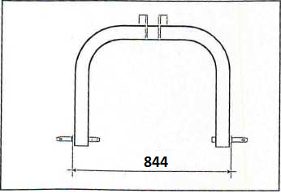

ВНИМАНИЕ!: При перемещении косилки в положении режима работы или транспортировки не допускайте приближения посторонних лиц к рабочей зоне.
Убедитесь в безопасности и надежности парковочного места.
Потяните трос и поднимите крюк.

НАЧАЛО РАБОТЫ
- Активируйте привод ВОМ и постепенно увеличивайте скорость до 540 или 1000 об/мин.
- Начните движение трактора вперед. Высокая скорость резки косилки обеспечивает более высокую скорость продвижения вперед. Если косилка оставляет необработанные материалы, уменьшите скорость продвижения. Также скорость необходимо снизить при осуществлении поворотов на угловых участках.
- По окончании кошения постепенно уменьшите скорость ВОМ и отсоедините привод ВОМ.

ВНИМАНИЕ!
Не эксплуатируйте косилку на чрезмерно каменистых грунтах.
Рекомендации по эксплуатации:
- Адаптируйте продвижение вперед в соответствии с условиями работы.
- Снижайте скорость при работе во влажной среде или на газонах.
- Будьте осторожны при работе на склонах или в сложных условиях.
- Для предотвращения отражения предметов опустите защитные покрытия и обеспечьте их исправное состояния, а для увеличения высоты среза уменьшите наклон дисков.
- Проверьте блокировку наружных и внутренних дисковых несущих крышек, при их повреждении или отсутствии произведите замену.

ВНИМАНИЕ!

ВО ВРЕМЯ ВРАЩЕНИЯ ДИСКОВ НЕ ПРЕДПРИНИМАЙТЕ КАКИХ-ЛИБО ВМЕШАТЕЛЬСТВ ДЛЯ УСТРАНЕНИЯ НЕПОЛАДОК С ДИСКАМИ. НЕ ПОКИДАЙТЕ ТРАКТОР ДО ОСТАНОВКИ ДИСКОВ.

Отсоединение машины от трактора
- Несоблюдение правил при отсоединении машины от трактора может привести к серьезным травмам.
- При отсоединении машины от трактора запрещается каким-либо лицам находиться в опасной зоне.
- Место (грунт) для парковки машины должно быть ровным и прочным.
- Необходимо извлечь соединительный штифт парковочной опоры, надлежащим образом установить и закрыть предохранительный штифт и перевести машину в положение парковки.
- Опустите машину на землю при помощи гидравлических устройств трактора.
- Запрещается откреплять машину при работающем тракторе. Трактор следует парковать в надлежащей и плавной форме.
- Отсоединение машины от трактора следует производить после принятия мер предосторожности во избежание опрокидывания машины.
- При снятии ВОМ между машиной и трактором необходимо убедиться, что трактор отключен и ВОМ полностью остановлен.
- Сначала необходимо произвести демонтаж цепи защитного корпуса ВОМ, а затем нажать на замок и снять ВОМ. Сначала выполняют демонтаж соединения ВОМ на тракторе.
- Во время снятия гидравлического соединения между машиной и трактором шланги должны быть полностью без давления, а клапаны должны быть надлежащим образом закрыты.

ИНСТРУКЦИИ ПО РЕГУЛИРОВКЕ/НАЛАДКЕ МАШИНЫ

Регулировка переднего защитного корпуса
Регулировка высоты должна производиться при помощи боковых щитков. Передний корпус необходимо отрегулировать так, чтобы высота от земли составляла 590 мм. Поднять передний защитный корпус можно посредством открытия замка, находящегося с правой стороны, если смотреть на машину спереди. После выполнения регулировки по горизонтали следует проверить величину высоты от земли.
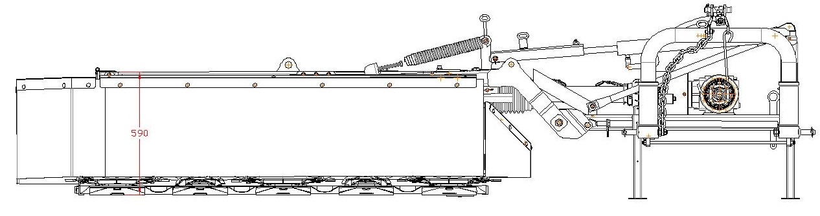
Регулировка переднего защитного корпуса

Регулировка нажима режущей панели в зависимости от плотности продукции
Для регулировки давления системы на грунт необходимо выполнить наладку посредством пружин, находящиеся на шасси. Для обеспечения работы машины параллельно грунту, следует выполнить равномерную регулировку этих пружин.
Регулировка давления на землю осуществляется путем регулировки натяжения пружины. Давление можно увеличить, повернув этот регулировочный винт по часовой стрелке, или уменьшить, повернув винт против часовой стрелки.
Увеличение давления на землю обеспечивает более точный покос в соответствии с рельефом земли. Таким образом, при резке на каком-либо участке машина во время резки будет передвигаться плавно и без скачков и будет обеспечивать глубокую резку. Для предотвращения повреждения растительного материала это давление следует уменьшить. Однако, при снижении давления будет наблюдаться скачкообразное передвижение машины во время резки.
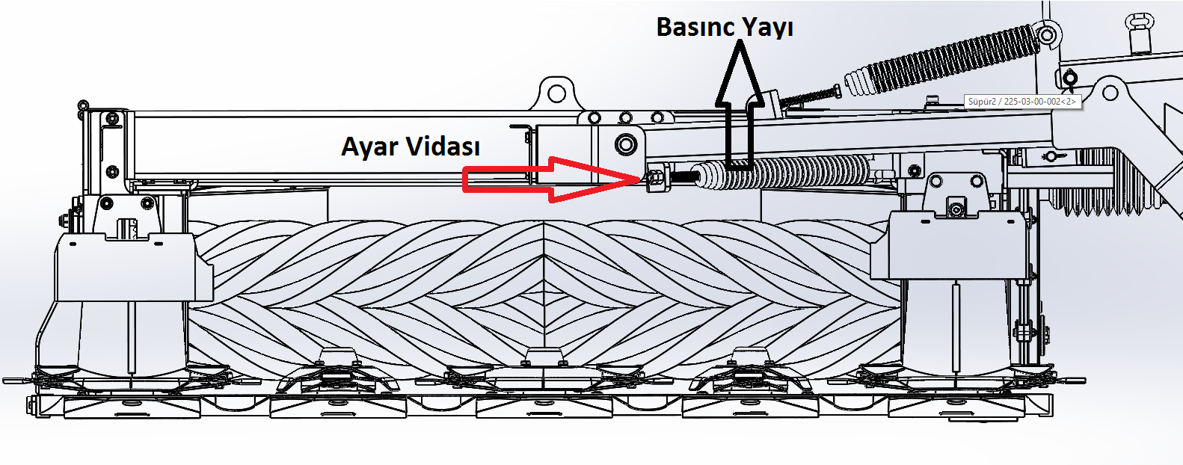
Пружина для регулировки давления
Регулировочный болт
Регулировка переднего корпуса

Регулировка ширины валка
Для регулировки валка на поле по ширине используются две регулировочные крышки. Для этого необходимо установить крышки на требуемую ширину и затем затянуть и зафиксировать их (Рис. 17).

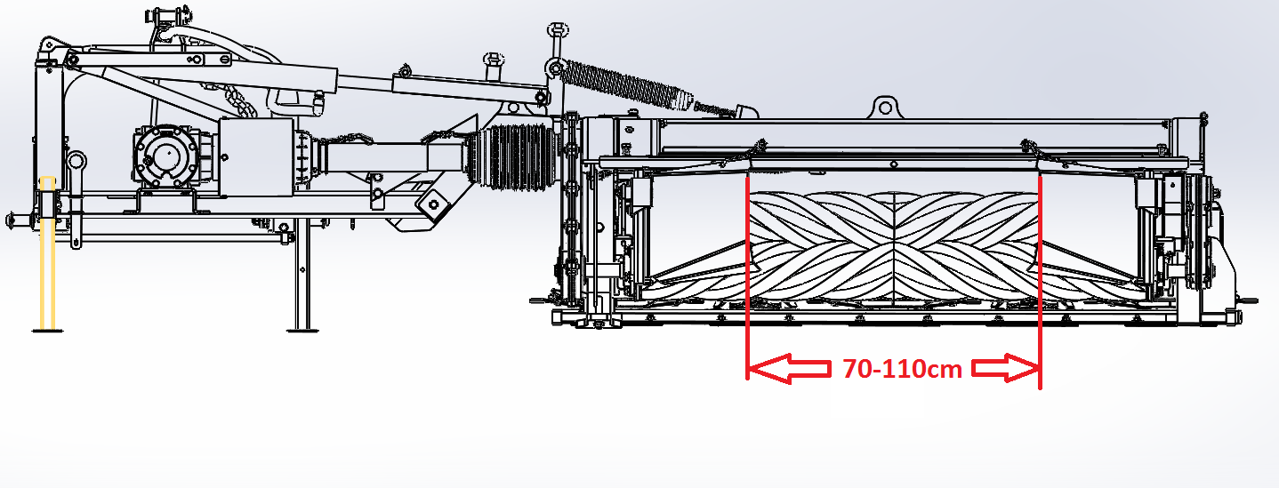
Регулировка ширина валка

Регулировка плющильных валец
Плющильные вальцы – это механизм, обеспечивающий плющение трудно высушиваемых стеблей растений путем удаления влаги, в результате чего достигается одновременное высушивание стебля и листьев растения. Вальцы необходимо отрегулировать таким образом, чтобы расстояние между двумя вальцами составляло не менее 2 мм.
Регулировка зазора между плющильными вальцами осуществляется посредством регулировочных гаек, находящихся с обеих сторон.
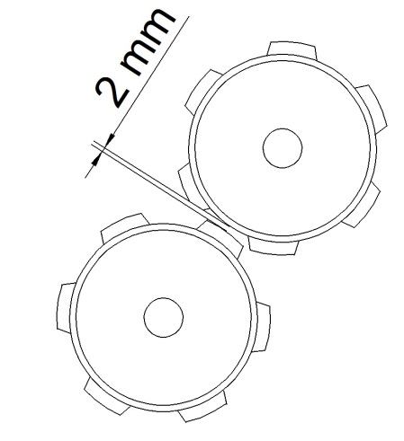

Размер зазора между вальцами

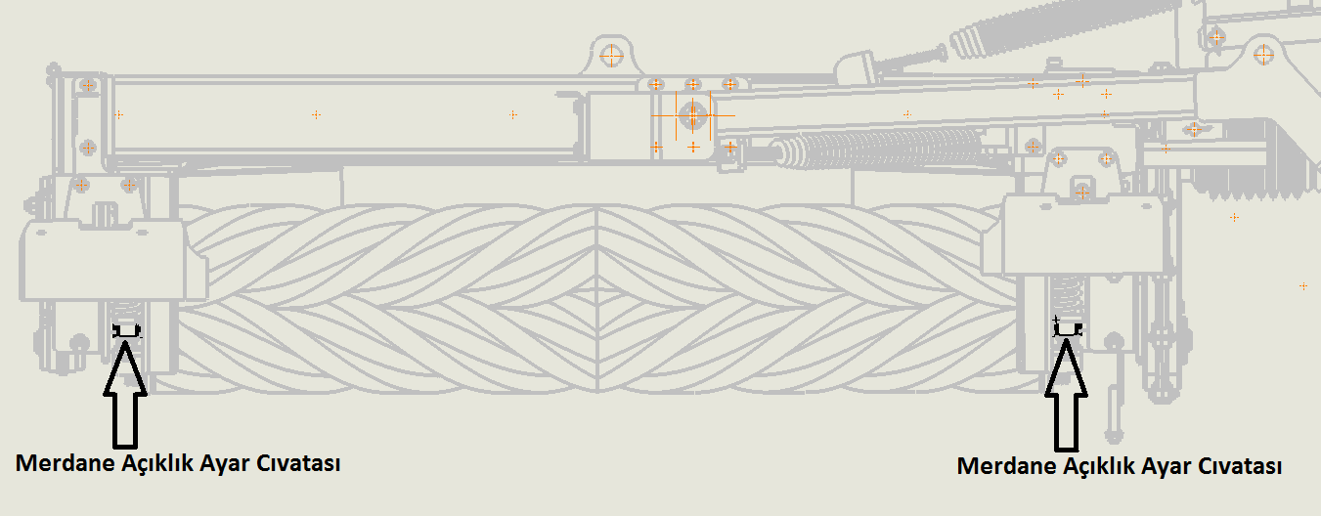
Болт для регулировки зазора между вальцами
Болт для регулировки зазора между вальцами
Болт для регулировки зазора между вальцами

ТЕХНИЧЕСКОЕ ОБСЛУЖИВАНИЕ МАШИНЫ
- В случае выполнения каких-либо работ по техническому обслуживанию, очистке, замене и т.п., убедитесь в том, что машина и ее компоненты не находятся в состоянии работы (отключены). Запрещается выполнять какие-либо действия до полной остановки машины и ее компонентов, и во время работы трактора.
- Необходимо отключить соединение ВОМ. Необходимо отключить вал отбора мощности.
- Выключите двигатель трактора и извлеките ключ зажигания.
- Примите меры предосторожности во избежание спонтанного движения трактора (Установите колодки и т.п. для предотвращения скольжения машины).
- Убедитесь в закрытии гидравлического клапана, открываемого при переводе машины в положение режима работы.
- Проверьте режущий блок машины, произведите замену недостающих, поврежденных и вышедших из строя частей. Проверьте степень износа болтов лезвий, замените изношенные болты.
- Производите своевременную замену утерянных, недостающих и поврежденных лезвий. Не осуществляйте работу с недостающим количеством лезвий, так как это приводит к дисбалансу при осуществлении маневров.
- Не работайте с изношенными лезвиями, поскольку это может привести к повреждению дисков.
- При замене лезвий проверьте крепежные болты, при необходимости произведите замену.

Испытание машины
- Во время испытания машины после технического обслуживания, ремонта или очистки, режущий блок должен находиться в положении режима работы.
- Запрещается включать машину в положении не на земле.
- Перед включением косилки в работу убедитесь в нахождении режущей панели на земле и отсутствии каких-либо лиц, животных и т.п. в рабочей зоне.
- Управление машиной должно осуществлять лицо, находящееся в кресле водителя.

Количество и характеристики смазочных материалов для зубчатых передач машины

- КОРОБКИ ПЕРЕДАЧ | - КОЛ-ВО МАСЛА | - ТИП МАСЛА
- Коробка передач на входе вала | - 1,25 L | - 85W140
- Вторая промежуточная коробка передач | - 1,25 L | - 85W140
- Коробка передач алюминиевой части движения валец | - 1 L | - 85W140
- Коробка передач фиксатора валец | - 0,3 L | - 85W140
- Коробка передач подвижной цепи валец | - 0,5 L | - 85W140
- Режущая панель | - 6,5 L | - 85W140

Периодичность замены масла

Контрольный уровень масла режущей панели

Перед первым включением косилки проверьте уровень масла, после чего проверяйте масло один раз в год при нормальных условиях эксплуатации (при отсутствии утечки масла).

- Для проверки уровня масла приведите косилку в горизонтальное (рабочее) положение.
- Оставьте газонокосилку в этом положении не менее чем на 15 минут для обеспечения сбора масла в нижней части рабочего стержня.
- Снимите пробку заливной горловины, уровень масла указан отверстием.
- Масло на уровне отверстия пробки указывает на достижение надлежащего уровня.
- Для упорядоченной и бесперебойной работы первая замена масла должна быть произведена через 50 часов работы машины.
- В последующем замену масла необходимо выполнять каждые 200 часов.
- Замена масла должна проводиться 1 раз в год.
- Перед запуском машины необходимо проверить контроль масла в коробках передач (трансмиссиях) машины.

Точки смазки

Коробка передач на входе вала
На Рисунке ниже показана процедура смазки коробки передач входа вала:
1. Пробка для контроля уровня масла
После открытия пробки необходимо удалить старое масло из сливной пробки, находящейся в нижней части. После закрытия сливной пробки необходимо добавить масло через пробку до достижения уровня масла контрольной пробки.
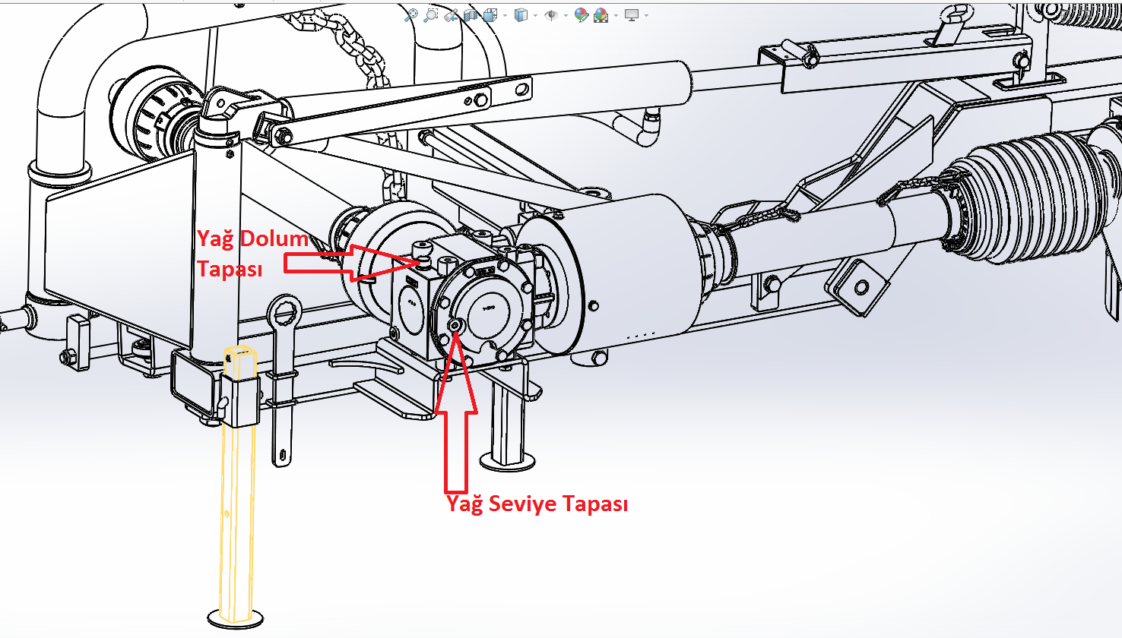
Пробка для заливки масла
Пробка уровня масла
Процедура смазки коробки передач входа вала

Вторая промежуточная коробка передач
На Рисунке ниже показана процедура смазки второй промежуточной коробки передач:
1.Пробка уровня масла

После проверки масла по пробке для проверки уровня масла, старое масло сливают из пробки для слива масла в нижней части. После закрытия нижней пробки, новое масло заливают через вентиляционную пробку. Уровень масла считается пополненным в достаточном количестве по достижении ним пробки для проверки уровня масла.

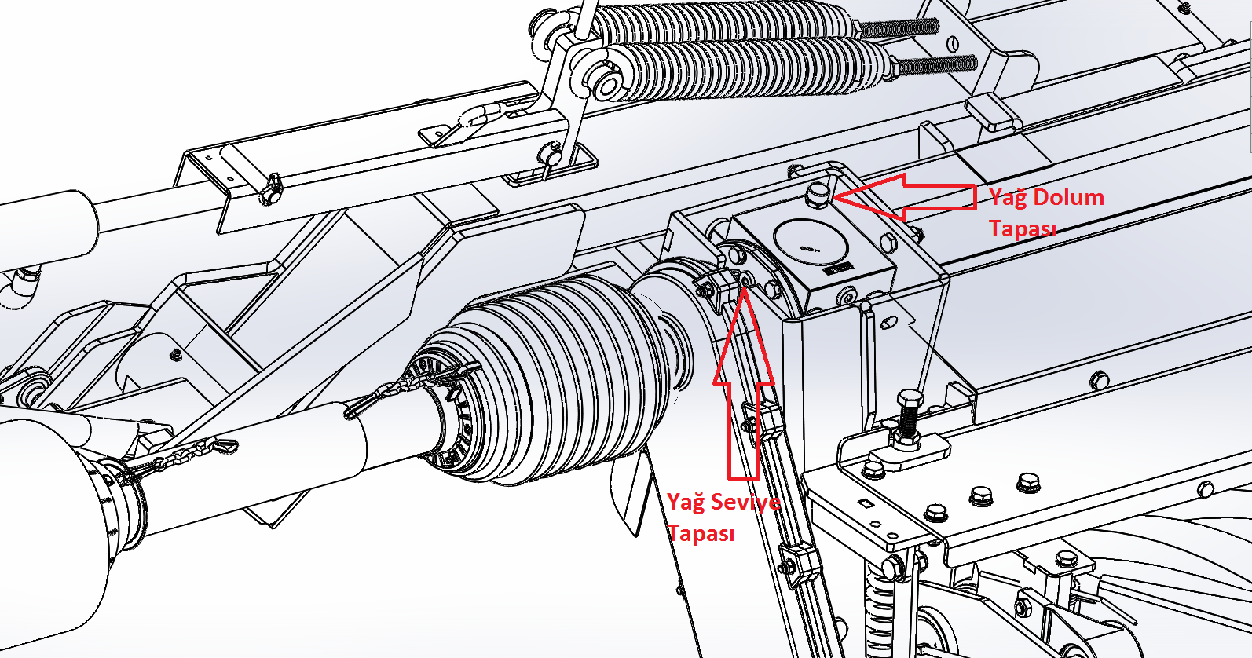
Пробка для проверки уровня масла
Пробка для заливки масла
Процедура смазки второй промежуточной коробки передач

Коробка передач алюминиевой части движения валец
На Рисунке ниже показана процедура смазки алюминиевой части движения валец в пронумерованном виде:
1. Пробка для проверки уровня масла
После проверки масла по пробке для проверки уровня масла, старое масло сливают из пробки для слива масла в нижней части. После закрытия нижней пробки, новое масло заливают через вентиляционную пробку. Уровень масла считается пополненным в достаточном количестве по достижении ним пробки для проверки уровня масла.
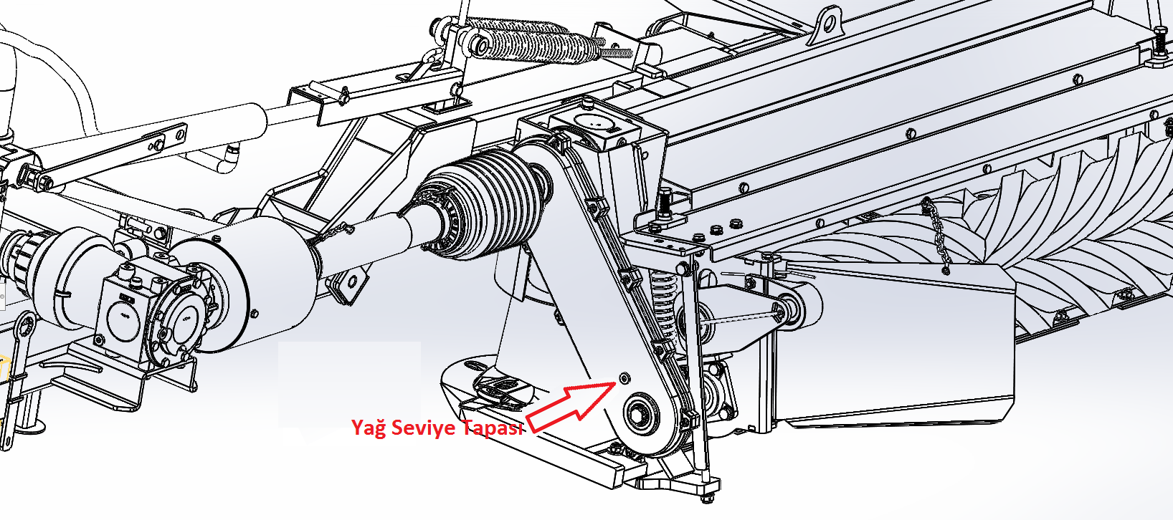
Пробка для проверки уровня масла
Процедура смазки алюминиевой части движения валец

Коробка передач фиксатора валец
На Рисунке ниже показана процедура смазки фиксатора валец в пронумерованном виде:
1. Пробка для проверки уровня масла
После проверки масла по пробке для проверки уровня масла, старое масло сливают из пробки для слива масла в нижней части. После закрытия нижней пробки, новое масло заливают через вентиляционную пробку. Уровень масла считается пополненным в достаточном количестве по достижении ним пробки для проверки уровня масла.
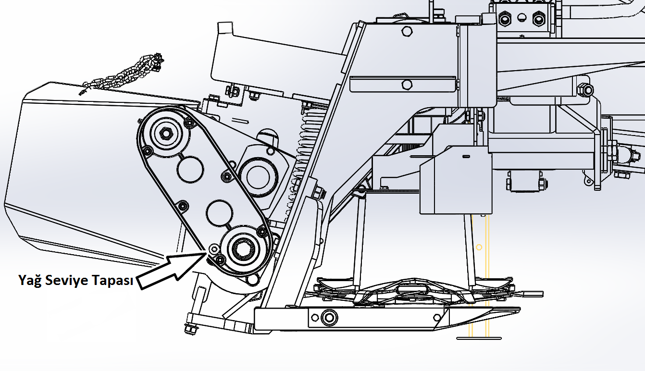
Пробка для проверки уровня масла
Процедура смазки коробки передач фиксатора валец

Коробка передач подвижной цепи валец
На Рис. ниже показана процедура смазки подвижной цепи валец в пронумерованном виде:
1. Консистентная смазка
Смазочное масло добавляется в указанном месте.

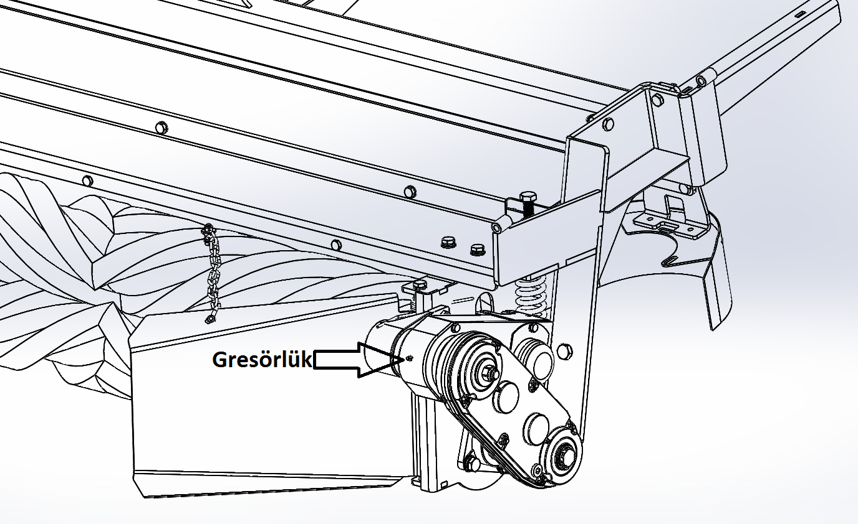
Смазочное отверстие
Процедура смазки коробки передач подвижной цепи валец

Проверка и замена масла режущей панели
Перед заливкой масла следует убедиться, что вал машины полностью остановлен, а ВОМ отделен от трактора. В противном случае это может привести к серьезным травмам. Как показано на рисунке ниже:
1. Воздушная пробка для проверки масла
2. Пробка для заливки и слива масла.
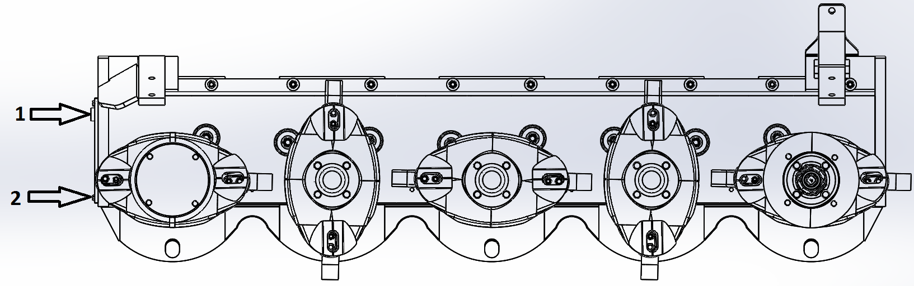
Точки заливки и слива масла нижней режущей панели

После проверки масла на пробке для проверки масла, старое масло удаляется через пробку для слива масла в нижней части. После закрытия вентиляционной пробки новое масло заливается через пробку для заливки масла. Уровень масла считается пополненным в достаточном количестве по достижении ним пробки для проверки уровня масла.
ПРИМЕЧАНИЕ: Во время работы масло в рабочем стержне и коробке передач в норме нагревается, при этом диски и шестерня могут свободно вращаться вручную.
КОРОБКА ПЕРЕДАЧ: Осуществлять проверку уровня масла коробки передач необходимо в горизонтально положении на земле посредством рабочего стержня. Снимите щуп с верхней части коробки и проверьте уровень масла.
При добавлении или замене масла коробки передач используйте масло SAE 80W90.
Количество: 0,75 л.

ВНИМАНИЕ! Оператор должен обеспечить надлежащую защиту. Не приближайтесь к вращающимся валам во время их работы.

Техническое обслуживание лезвий и болтов лезвий

Техническое обслуживание и замена лезвий
Когда расстояние от отверстия в лезвии до края лезвия принимает значение 7 мм и ниже (L), как показано на Рисунке, лезвие необходимо заменить. Это значение следует проверять перед каждым циклом кошения и, при необходимости, произвести незамедлительную замену.
При восполнении количества утерянных или недостающих лезвий следует производить замену обеих лезвий на одном и том же диске. Таким образом предотвращается возникновение дисбаланса.
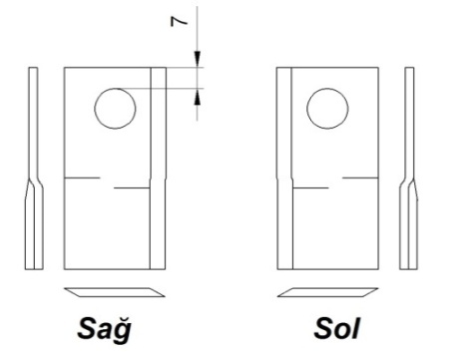
Используемые типы лезвий должны иметь одинаковую длину и толщину. Нельзя использовать лезвия разных типов, а также разной длины и толщины.
Лезвия

левое
правое

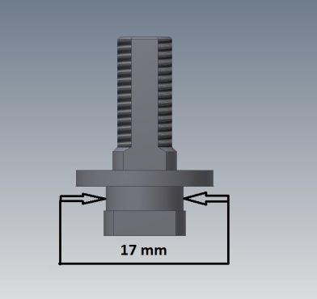
Техническое обслуживание и замена болтов лезвий
Каждый раз при замене лезвия следует проверять состояние болта держателя лезвия. Диаметр, в котором удерживается лезвие, составляет 17 мм. Если это значение диаметра опускается ниже 14 мм, необходимо заменить болт лезвия.
Болт лезвия

Замена держателей лезвий
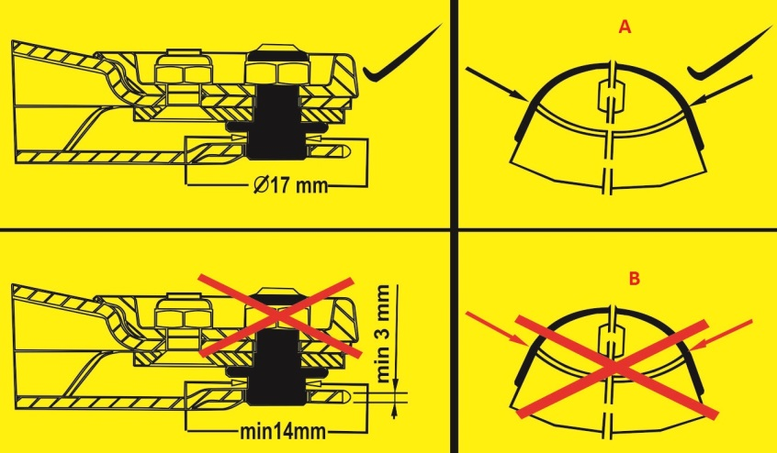
Держатели, к которым прикреплены лезвия, выполнены из листового металла толщиной 4 мм. При снижении этого значения до 3 мм и ниже, необходимо заменить держатель лезвия. На конце соединительных листов лезвия имеется специальная закаленная часть.

Износ конца держателя лезвия
Следовательно, при износе или уменьшении в этой части держатель лезвия подлежит замене. Образец держателя лезвия без износа показан буквой «А», а образец изношенного держателя лезвия (подлежащего замене) – буквой «В».
    - Опора лезвия
Осуществляйте проверку опор лезвий регулярно через каждые 50 часов работы. При выполнении работ на скалистых грунтах и в сложных условиях это проверка должна осуществляться еще чаще. Проверка опоры лезвия должна осуществляться незамедлительно в случае столкновений (камни, щепа). Если опора лезвия повреждена или деформирована, немедленно произведите замену.
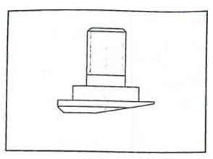

    - Самостопорные гайки с контрящим кольцом
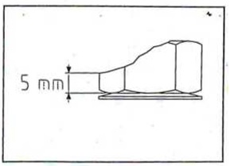
В случае износа предохранительного пластмассового кольца гайки произведите замену самостопорных гаек.

Верхняя металлическая пластина держателя лезвия
Верхний металлический лист держателя лезвия обладает гибкостью, благодаря чему осуществляется прижатие лезвия вниз и удержание его между нижним листом лезвия и верхом. Поскольку этот лист может растягиваться больше, чем необходимо, это может привести к несчастным случаям при отсутствии возможности удержания лезвия с достаточной прочностью. В этом отношении, при наличии изгиба или деформации на верхнем металлическом листе держателя лезвия, его необходимо немедленно заменить. Значение h должно быть меньше 48 мм. Если значение h больше 48 мм, следует заменить верхний лист и установить новый.
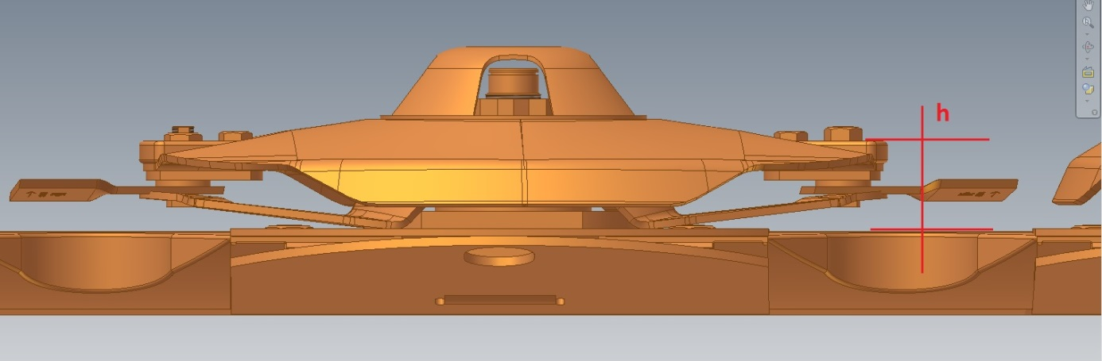

Регулировка высоты верхнего металлического листа держателя лезвия

Замена лезвий на режущем диске
- Для замены лезвий на режущем диске, прежде всего необходимо остановить работу машины. Для этого необходимо полностью отключить трактор и извлечь ключ зажигания.
- Поскольку диски продолжат вращение в течение какого-то времени, необходимо подождать до полной остановки дисков.
- После замены лезвий следует проверить лезвия и убедиться, что они свободно вращаются.
- При замене лезвий, при необходимости, также следует произвести замену пластин, болтов, металлических опор лезвий и т.п. частей.
- Замену недостающих или поврежденных лезвий необходимо производить в комплекте во избежание нежелательного дисбаланса.
- Никогда не устанавливайте отработанные лезвия, имеющие повреждения и трещины.

Замена лезвий с облегченным соединением
При замене лезвия следует соблюдать следующий порядок.
- Необходимо надежным образом отключить трактор и машину, а также дождаться остановки дисков.
- Очистить режущую панель.
- Произвести замену лезвия можно посредством аппарата для замены лезвий, находящегося в комплекте запасного материала, и для этого вставить лезвие между режущей панелью и прижимной пружиной, осуществить нажатие и извлечь лезвие, а затем установить новое.
- Так как лезвия устанавливаются справа и слева, необходимо определить направление вращения диска и установить соответствующее лезвие.
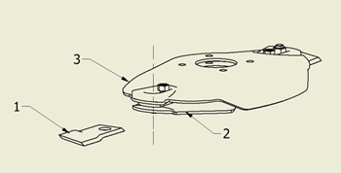
Замена лезвий

Порядок размещения лезвий
Поскольку лезвия устанавливаются справа и слева, каждое лезвие необходимо вставить в соответствующий диск. В машине используется 6 ЛЕЗВИЙ -41973- (ЛЕВЫЕ) И 4 ЛЕЗВИЯ -41974- (ПРАВЫЕ). Распределение лезвий по дискам:
1-е левое лезвие 2-е левое лезвие
3-е левое лезвие 4-е правое лезвие
5-е правое лезвие

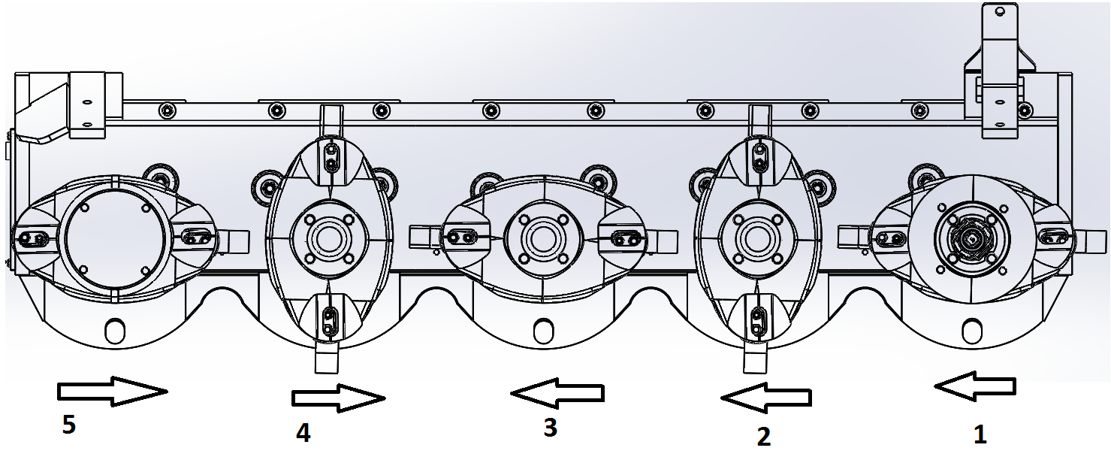
Порядок размещения лезвий

Замена литого сепаратора режущей панели
- Литые компоненты, находящиеся в передней части режущей панели машины с течением времени могут претерпевать износ. В таком случае возникает необходимость в замене этих частей.
- Машину необходимо доставить в подходящую мастерскую, так как при замене потребуется сварка и резка.
- При приваривании частей необходимо выполнить сварку по всей стороне в нижней части машины, а также два небольших сварных шва в верхней части (Рис. 33).

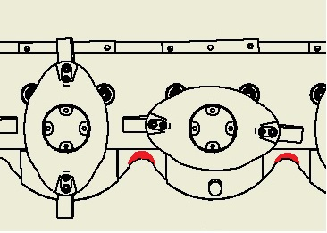
Деформация литого сепаратора режущей панели

Замена дисковых ступиц в случае обрезания или поломки штифта
- При обрезании штифта или замене поломанной части, прежде всего, необходимо убедиться, что машина выключена и диски остановлены.
- Необходимо отсоединить ВОМ от трактора и отключить трактор.
- В случае обрезания штифта необходимо извлечь и заменить предохранительный штифт, указанный стрелкой, 4 шт. штифтов.
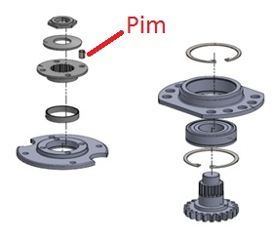
ШТИФТ

Обрезка штифта

Время смазки
Точки смазки указаны на машине. Точку, которую следует принять во внимание здесь, необходимо остановить до выполнения смазки машины. Режущую панель необходимо разместить на земле. В частности, необходимо обратить внимание на смазку вала, редуктора, коробки передач и т. д. частей. Время смазки указано на наклейках на машине.

Использование фрикционной накладки на валу
Если фрикционная накладка имеет износ, дефекты и повреждения, ее необходимо заменить оригинальными деталями. Отказ этой системы может привести к значительному повреждению.
Перед каждым рабочим сезоном и после месячных простоев необходимо ослабить и повторно натянуть пружинные соединения фрикционной накладки. Таким образом, обеспечивается непрерывная работа пружин.
  - Кондиционер
- Регулировку кондиционного воздействия можно варьировать в следующей форме:
- Путем регулировки расстояния между двумя вальцами.
- Можно увеличить расстояние регулировки гайки.
- Ежедневно смазывайте соединительный стержень при помощи смазочного ниппеля.
- Если вальцы загрязнены, проведите очистку, поскольку скорость вращения может привести к дисбалансу роторов и вибрации, которая может повредить косилку.
- Избегайте резки валков сеянных культур на земле.
- Необходимо проводить очистку валец от накапливаемой в них грязи. В случае не проведения такой очистки в машине могут возникать поломки и проблемы с балансировкой.
- Для короткого продукта выполните регулировку нажима для разбивки продукта на 3-4 части.
- Для длинных и толстых продуктов ослабьте настройку нажима и отрегулируйте для разбивки продукта на 3-4 части.
- При невыполнении вышеуказанных требований, не будет осуществляться разбивки продукта или это может привести к поломке какой-либо части машины.

Хранение машины
- Машина должна храниться в сухом и свободном от влаги месте. Однако хранение машины не должно осуществляться в помещениях, используемых для скота (хлев и т.п.) или для хранения химических удобрений.
- Во время технического обслуживания машины в зимний период необходимо вымыть и высушить комплектующие части машины, как внутри, так и снаружи. Следует избегать мест с влажностью и скоплением воды. Если необходимо выполнить мойку под давлением, не следует применять воздействие воды под давлением и пара на участки, где расположены подшипники.
- После очистки необходимо провести полную смазку машины.
- Во время смазки следует соблюдать осторожность во избежание переливания излишков масла из подшипников и коробок передач.
- Вал отбора мощности необходимо демонтировать, смазать, включая все подвижные части.
- Все подвижные части должны быть смазаны.
- Необходимо произвести замену частей, имеющих повреждения и износ, обновить краску поврежденных окрашенных участков, не допускать возникновения ржавчины.
- Необходимо обновить или заменить все недостающие и поврежденные части, включая пружины, рефлектор, барабан, соединительные штифты, цепи и т.п.
- Материалы, имеющие поломки и требующие замены, должны быть заменены оригинальными запасными частями Компании «KAYHAN ERTUĞRUL».
- Очистите косилку от грязи и мусора.
- Слейте масло из косилки и коробки передач и замените его новым трансмиссионным маслом SAE 90.

ВЫЯВЛЕНИЕ И УСТРАНЕНИЕ НЕИСПРАВНОСТЕЙ

Схема гидравлического контура
Схема гидравлического контура KE 225 показана в Таблице 7.2.1.
Таблица 7.2.1. Схема гидравлического
контура KE 225
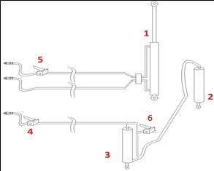
1. Поршень тяговой штанги двойного действия
2 Поршень колес одинарного действия
3. Поршень колес двойного действия
4. Запорный клапан для поршня колес двойного действия
5. Запорный клапан для поршня тяговой штанги двойного действия

Неисправности, возникающие во время работы

НЕИСПРАВНОСТЬ | ВОЗМОЖНАЯ ПРИЧИНА | РЕШЕНИЕ
Не осуществляет надлежащей резки | Неправильный наклон рабочего стержня | Уменьшить наклон рабочего стержня
 | Недостаточная скорость ВОМ | Увеличить скорость ВОМ
 | Лезвие вращается в противоположном направлении | Проверить вращение диска по стрелке на лезвии
 | Недостаточная скорость диска | Проверить натяжение ремня
 | Поврежденные или изношенные лезвия | Заменить лезвия
Чрезмерная ширина среза | Недостаточный наклон рабочего стержня | Увеличить наклон рабочего стержня
Протаскивание в каретках | Влажные условия эксплуатации, косилка чрезмерно тяжелая для грунта | Для снижения давления на грунт отрегулировать подъемные поршни
Плохая адаптация к грунту | Рамка отрегулирована неправильно | Проверить наладку цепей
Предохранительный тормоз отпускается без покрытия препятствий | Несоответствующее натяжение резиновой пружины | Увеличить натяжение пружины

Ежедневные осмотры машины
- Необходимо провести проверку уровня масла коробок передач.
- Выполнить проверку уровня масла нижней панели.
- Выполнить осмотр дисков, контроль на наличие зазоров из-за ударов твердых частиц по дискам.
- Деформация в лезвиях (при наличии инородных материалов, накрученных на диски, выполнить очистку от проволоки, троса и т.п., в противном случае диск может выйти из строя).
- Очистить режущую панель и кондиционные вальцы от образовавшегося шлама.
- Осуществить общий контроль на предмет ослабленных гаек и болтов в машине.
- Контроль валов.

СЛУЧАИ ЭКСПЛУАТАЦИИ И КОМПЛЕКТУЮЩИЕ ЧАСТИ, НЕ ВХОДЯЩИЕ В ОБЪЕМ ГАРАНТИИ

Гарантия не распространяется на неисправности, которые могут возникнуть при эксплуатации оборудования для материалов, не соответствующих предназначению оборудования (прессование кукурузы, арахиса, стерни и т.д.).

Гарантия не распространяется на неисправности и повреждения, которые могут возникнуть вследствие несоблюдения клиентом правил выполнения работ по наладке, регулировке и техническому обслуживанию.

Гарантия не распространяется на неисправности и повреждения, которые могут возникнуть вследствие использования неоригинальных запасных частей и выполнения ремонта и обслуживания без обращения в уполномоченный сервисный центр.
- ВАЛ: Гарантия не распространяется на такие повреждения и неисправности, как разрыв вала при эксплуатации оборудования без соблюдения рекомендуемых показателей скорости, а также работы гидравлической системы с размещением ниже или выше пределов определенной параллельной позиции во время работы ВОМ трактора, с которым агрегатирована машина.

- НОЖ: Гарантия не распространяется на повреждения и неисправности, которые могут возникнуть в связи со структурой грунта участка, на котором производятся работы (каменистый, скалистый, заболоченный и т.п.), а также вследствие попадания инородных материалов в оборудование.

- ГРУППА ПОДШИПНИКА, ЗУБЧАТОЙ ПЕРЕДАЧИ, ЦЕПИ: Гарантия не распространяется на сбои и неисправности, которые могут возникнуть вследствие несоблюдения/невыполнения процедур ежедневного, сезонного обслуживания оборудования (смазка зубчатой передачи, смена масла и т.п.), а также в результате эксплуатации оборудования на более низкой или более высокой скорости, чем указанная в руководстве по эксплуатации.

ФОРМУЛЯР ПРЕДВАРИТЕЛЬНЫХ СВЕДЕНИЙ О ПРАВИЛАХ ТЕХНИКИ БЕЗОПАСНОСТИ ПРИ ВВОДЕ ОБОРУДОВАНИЯ В ЭКСПЛУАТАЦИЮ

ПРАВИЛА ТЕХНИКИ БЕЗОПАСНОСТИ
Возникновение большинства несчастных случаев при выполнении сельскохозяйственных работ можно предупредить путем соблюдения нескольких простых правил техники безопасности.
- Не выполняйте очистку, смазку или какие-либо другие работы по наладке и т.п. дисковой косилки во время работы (перемещения) машины или при включенном двигателе трактора. Убедитесь в отсутствии шума от вращающихся частей и визуально проверьте остановку работы оборудования.
- Перед включением сцепления убедитесь в отсутствии каких-либо лиц на соответствующем расстоянии от машины и проверьте, не имеется ли на оборудовании ремонтных комплектов.
- Осуществляйте работы в соответствующей одежде, не имеющей элементов, которые могут попасть в движущие части оборудования.
- Не предпринимайте попыток извлечения каких-либо материалов (соломы и т.п.) из какой-либо части оборудования, находящегося в режиме работы.
- Не производите заливку топлива в топливный бак при включённом двигателе трактора, который осуществляет буксировку дисковой косилки.
- Осуществляйте эксплуатацию дисковой косилки исключительно при наличии всех защитных приспособлений.
- Не допускайте нахождения каких-либо лиц на дисковой косилке.
- Не отсоединяйте дисковую косилку во время её работы.
- Не приближайтесь к машине как минимум 2 минуты после ее остановки.
Квалификация и обучение персонала
Лица, осуществляющие эксплуатацию, техническое обслуживание или ремонт дисковой косилки, должны быть предупреждены о рисках, с которыми они могут столкнуться во время работы с оборудованием, а также должны пройти предварительную подготовку и обучение. Оператор несет ответственность за работу персонала и должен исполнять осуществлять функции по контролю и надзору. При отсутствии у персонала необходимых знаний, такой персонал должен пройти необходимый инструктаж, подготовку и обучение для приобретения соответствующих навыков работы. Оператор должен убедиться в полном ознакомлении персонала с данным руководством. Ремонтные работы, не указанные в данном руководстве, должны выполняться уполномоченными сервисными центрами.
Несоблюдение правил техники безопасности
В случае несоблюдения правил техники безопасности, наряду с повреждением оборудования, также могут возникать травмы персонала и опасные ситуации для окружающей среды. Несоблюдение правил техники безопасности может привести к невозможности полной оценки потенциального масштаба повреждений.
При несоблюдении правил техники безопасности могут возникнуть нижеуказанные опасные ситуации:
- Риск для лиц, возникающий вследствие нарушений в защите рабочего участка.
- Утрата оборудованием важных функций.
- Несоблюдение рекомендуемых методов ремонта и технического обслуживания.
- Риски вследствие механических и химических воздействий.
- Ущерб окружающей среде вследствие утечки гидравлического масла.
Безопасная и сознательная эксплуатация
- Соблюдайте правила техники безопасности, указанные в данном руководстве, правила предупреждения несчастных случаев и какие-либо внутренние регламентации, при наличии таковых, и также правила эксплуатации и меры по обеспечению безопасности, указанные оператором.
- Правила техники безопасности и обеспечение ответственного квалифицированного персонала предупреждает возникновение несчастных случаев.
- Необходимо соблюдать правила техники безопасности, предусмотренные изготовителем транспортного средства.
- Необходимо соблюдать правила дорожного движения, применяемые для дорог общего пользования.

ЭКСПЛУАТАЦИЯ, СООТВЕТСТВУЮЩАЯ ПРЕДНАЗНАЧЕНИЮ
Дисковые косилки KE 225 предназначены исключительно для стандартного сельскохозяйственного использования. Эксплуатация данного оборудования в каких-либо иных целях не совместима с предусмотренным назначением. Производитель не несет ответственности за ущерб, вызываемый несоответствующей эксплуатацией, риск за который возлагается на пользователя.
Условия гарантии
Гарантия не распространяется на неисправности, возникающие в результате несоблюдения клиентом периодичности и надлежащего порядка выполнения работ по наладке и техническому обслуживанию.
Считается, что потребитель ознакомился со всеми правилами, указанными в руководстве по эксплуатации приобретенного оборудования.
Общие технические сведения
- Движение допускается только при нахождении машины в верхнем положении.
- Максимально допустимая скорость: 20 км/ч
- Для оборудования, не оснащенного тормозом, вес трактора без груза должен соответствовать допустимым характеристикам.
Минимальный расход мощности : 60 л.с.
Скорость вала отбора мощности : 540 об/мин

Скорость вращения ВОМ не должна превышать 540 об/мин.

СВЕДЕНИЯ ОБ ОБОРУДОВАНИИ
Название оборудования:
Год выпуска:
Шасси №:
РЕКВИЗИТЫ УПОЛНОМОЧЕННОГО СЕРВИСНОГО ЦЕНТРА |  |  | РЕКВИЗИТЫ КЛИЕНТА
Наименование сервисного центра: |  |  | Идентификационный № гражданина Турецкой Республики:
 |  |  | Имя и фамилия:
Контактный №: |  |  | Контактный №:
Адрес: |  |  | Адрес:
Пояснение |  |  | Пояснение
ПЕЧАТЬ И ПОДПИСЬ: |  |  | ПОДПИСЬ:

АДРЕС: ORGANİZE SANAYİ BÖLGESİ 15040
BURDUR
ТЕЛ.: +90 248 252 97 05 Pbx
ФАКС: +90 248 252 97 10
e-mail : kayhanertugrul@kayhanertugrul.com.tr
www.kayhanertugrul.com.tr

